奶牛承包养殖问题
石睿智¹，庞淑婷²，苏子奇³
1 韶关学院计算机系04级软件2班 512005
2 韶关学院数学系03级信息技术本科班 512005
3 韶关学院数学系04级数学本科班 512005

摘要
本文针对奶牛农场的贷款承包问题建立最优奶牛承包养殖模型.通过对奶牛的生产需求和牛奶、牛和粮食等买卖的变化情况，及银行贷款、租地费等条件的研究分析并建立了线性规划模型，用matlab软件求解得到最终的结果：当取七成的折价卖出时，第一年留下50头初生奶牛进行饲养往后每年生出来的牛都全部卖掉，第2年养156头牛，第3年养142头牛，第4年养133头牛，第5年养121头牛,在第5年折价卖牛时获得31.08万元，得到最大总利润137.49万元.

关键词：线性规划，收益，买卖价
1 问题的提出
一个公司计划承包一个奶牛场.第一年需要向银行贷款，往后五年内逐年还清，贷款主要用于奶牛的租借.占用土地面积200亩，开始农场有120头牛，20头幼牛，110头产奶牛，只有到了2岁的牛才能产奶和生殖，牛从0——11岁各10头，每年牛都会自然死亡和增长，产下的牛公母对半，公牛全部卖掉，奶牛卖一部分，留下一部分饲养为产奶牛.牛有两种食物，粮食和甜菜，一部分可以自己生产，一部分可以从市场购买，生产多余时也可以拿到市场去卖.其中只有80亩地可用于种植粮食.养牛和种地都需要一定的成本和劳动力.每年都将12岁的牛卖出.最后研究得出一个最优养牛的安排计划，并得出最大利润.（各具体数据见原题）
2 基本假设
2.1 假设幼牛损失的都是1龄牛，5年内每年11岁产奶牛都保证在10头；
2.2 假设每年的养牛和种植的成本都在生产过程中付，不需要贷款；
2.3 假设每年的租地费用年末的收益来付，不需要贷款；
2.4 假设牛都是在年末才长一岁；
2.5 假设最后以0.7的折价把牛卖出.
3 符号约定
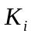：第年卖出的小奶牛数；
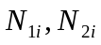：分别为0和1岁奶牛的头数；
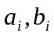：分别表示0——1岁和2——11岁奶牛的头数；
：第年粮食生产量和喂牛用量的差，单位吨；
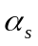：粮食的买卖价，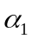为买价900元， 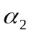为卖价750元；
：第年甜菜生产量和喂牛用量的差，单位吨；
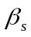：甜菜的买卖价，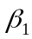为买价700元，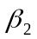为卖价500元；
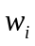：第年所需的劳动力，单位小时；
：第年养殖和种植所需成本，单位元；
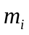：第年卖牛奶和牛所获得的收益，单位元；
: 第1年贷款额，单位元；
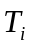：第年超出的牛的数量，单位头；
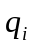：第年年末收益，单位元；
：五年后的总收益，单位元；
：每年需交的土地征用费，60000元；
：第5年将牛全部卖出后的收益，单位元.
4 问题分析
首先我们从题目中提取影响最终利润的因素：
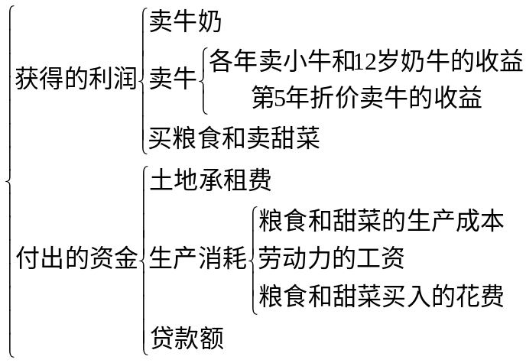
4.1 各年龄奶牛的头数
1）0岁需饲养奶牛
新生牛由上一年产奶牛决定，而产下的牛有一半是公牛要卖出，而另外还有一部分奶牛也要卖出，则可列出关系式：
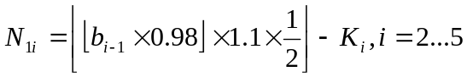 （1）
2）1岁奶牛
根据假设，一岁奶牛由上一年的0岁奶牛减去自然死亡数决定，且奶牛的数量应该是整数，则可得出关系式：
（2）
3） 幼牛数
即为0岁和1岁奶牛数：
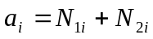 （3）
4） 2—11岁奶牛
根据假设，2—11岁奶牛每年末要减去上年长大到12岁的10头和自然死亡数，再加上上年末长大的1岁牛，则可得关系式：
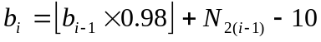 （4）
其中的为变量第一年应为各年龄牛已知且没有幼牛可卖，则为0.
4.2 粮食和甜菜的买卖情况
先估算一下卖粮食的可行性，用卖粮食的价格减去所需成本：
所以当粮食喂牛有剩余时可以拿到市场去卖来获得更高收益，因此可以尽量的生产粮食.同理，甜菜也应该尽量生产.
1） 第年粮食需求量
各年粮食的需求量应该为该年的养牛需求量减去该年的生产量，则可得粮食需求量关系式：
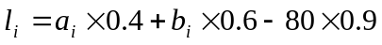 （5）
2） 第年甜菜需求量
同理，甜菜的需求量应该为该年的养牛需求量减去该年的生产量，得到的关系式为：
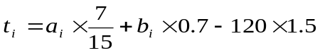 （6）
由于生产得到的粮食和甜菜无论是喂牛还是拿去卖都是有利润的，所以200亩地都应用来生产.当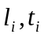出现负值时表示生产的大于喂牛所需的可拿去卖，当为负值时表示生产的大于喂牛所需的则需要另外买入.
4．3 第年劳动力需求量
劳动力包括饲养牛所需时间和种地所需时间，则可得出关系式：
（7）
4．4 第年养殖和种植所需成本
根据题目给出条件可知，养幼牛每头需要500元，养产奶牛每头需要1000元，种粮食每亩地需20元，种甜菜每亩地需30元，则根据条件可列出关系式：
（8）
4．5 第年产奶、卖牛的收益
由于只有2—11岁的牛能产奶，所以生产牛奶的数量应由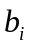决定，而卖牛一部分是长成12岁的牛，一部分是刚生出来的全部公牛和部分奶牛，则可得出产奶、卖牛和收益的关系式：
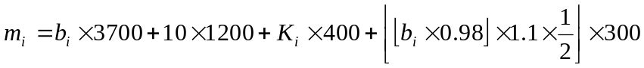 （9）
4．6 贷款总额
根据假设，只需在第一年贷款即可，应还的贷款额关系式为：
解得，
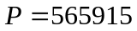 （10）
4．7 各年幼奶牛卖出数
各年卖出的奶牛数是一个不定值，就是所要求的养殖安排，它的最大值应该由上一年产奶牛的生殖量来决定，则可列出关系式：
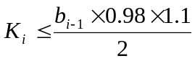 （11）
4．8 超出的牛数
第年超出130头牛的数量为：
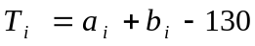 （12）
4．9 第5年折价卖牛的收益
根据假设，可得出关系式：
（13）
4．10 第年收益
各年收益应为卖牛奶和牛的收益减去上面提到的各种消耗及需还的贷额，得出关系式：
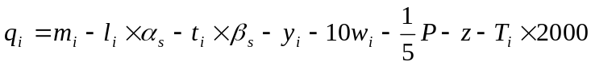 （14）
5 模型的建立和求解
根据对题目的分析，可以看出本题是对各年出生的小奶牛进行分配，是要进行饲养还是直接卖出，来影响其它各项生产资料的变化，所以本题就是对各年出生的小奶牛的优化分配求解.根据上面对问题分析得到的结果，建立出一个线性规划模型.模型如下：
目标函数：
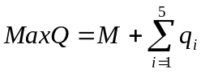
约束条件：
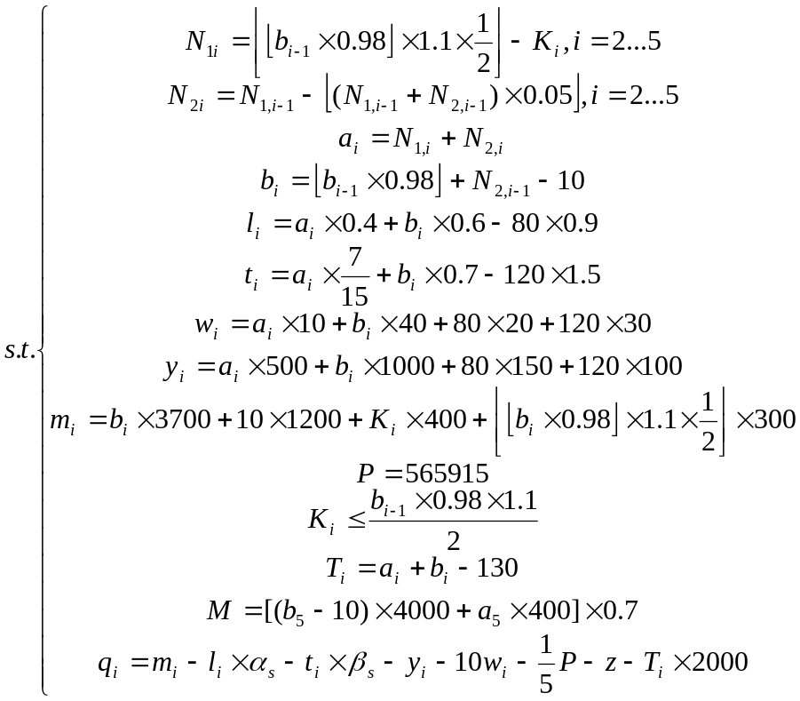
根据matlab软件编程得到最优生产安排及获得的最终利润(如表1)：
年数 | 粮食  （吨） | 甜菜  （吨） | 卖出的小奶牛数（头） | 养牛超出上  限的数（头） | 当年收益  （元）
1 | 买，2 | 卖，93.67 | 3 | 0 | 210350
2 | 买，10.4 | 卖，83.87 | 53 | 27 | 120390
3 | 买，4.8 | 卖，90.4 | 51 | 14 | 148097
4 | 买，7.8 | 卖，86.9 | 71 | 3 | 306547
5 | 买，0.6 | 卖，95.3 | 64 | 0 | 278727
表1

每年各年龄牛的头数(如表2)：
年 | 0岁牛 | 1岁牛 | 2——11岁牛 | 总牛数
1 | 10 | 10 | 100 | 120
2 | 50 | 9 | 97 | 156
3 | 0 | 48 | 94 | 142
4 | 0 | 0 | 133 | 133
5 | 0 | 0 | 121 | 121
表2
第5年折价卖出奶牛的收益为31.08万元；
5年总收益为137.49万元.
6 模型评价
该模型在考虑贷款时只考虑买牛的款项,而养牛和租地费都在生产过程或年末结算时才考虑,这样比较符合实际且对模型的求解也比较简便.
模型在处理粮食和甜菜买卖情况时，用正值表示需要买入，用负值表示需要卖出，同时处理了粮食和甜菜需求量不足和过剩时的情况.
该模型在处理奶牛死亡的时候，考虑将死亡的对象固定在某些年龄段的奶牛上，这样对实际的情况可能会有误差，但由于死亡率较小和奶牛数量不大，因此这个假设对最终结果影响不大，且方便了求解过程.
7 模型推广
考虑到银行利率的波动和还贷方式的改变，我们只需将模型分析中的第10条的值改动一下，在条件1.12中设置一个变量让它在一个范围内变化即可套用原来的模型求解，加入条件为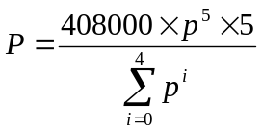.
考虑由于气候等外因变化引起的农产品产量与价格的变化及劳动力市场价格的变动，则只需对条件（4）—（8）进行相应的改动即可.
在生产过程中还需考虑到生产力是否充足，即生产力可能会有一个上限，则可加多一个对劳动力的约束条件：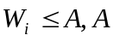即为该上限.
考虑每年都不能出现赤字，则在原模型的基础上加多约束条件：
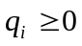
参考文献：
[1]郑汉鼎，刁在筠，数学规划[M]，山东：山东教育出版社，1997.12
[2]徐久平，胡知能，李军，运筹学[M]，北京：科学出版社，2004.9
[3]施阳，李俊，MATLAB语言工具箱——TOOLBOX实用指南,西安：西北工业大学出版社，1999.4
[4]（美）David Kincaid,Ward Cheney,Numerical Analysis,北京：机械工业出版社，2005.9
附录
附录1：原题
某公司计划承包有200亩土地的农场，建立奶牛场，雇佣工人进行奶牛养殖经营.由于承租费用较高，公司只能向银行贷款进行生产经营.现在要为未来的五年制定生产计划，并向银行还本付息，使公司盈利最大.
开始承包时农场有120头奶牛，其中20头为不到2岁的幼牛，100头为产奶牛.产奶牛平均每头每年生1.1头牛，其中一半为公牛，生出后不久即卖掉，平均每头卖300元；另一半为奶牛，可以在出生后不久卖掉，平均每头卖400元，也可以留下饲养，养至2岁成为产奶牛.幼牛年损失5%；产奶牛年损失2%.产奶牛养到满12岁就卖掉，平均每头卖1200元.现在有20头幼牛，0岁和1岁各10头；100头产奶牛，从2岁至11岁，每一年龄的都有10头.应该卖掉的小奶牛都已卖掉.所有20头是要饲养成产奶牛的.
一头牛所产的奶提供年收入3700元.现在农场最多只能养130头牛.超过此数每多养一头，要投资2000元.每头产奶牛每年消耗0.6吨粮食和0.7吨甜菜.每头小牛每年消耗粮食和甜菜量为奶牛的2/3.粮食和甜菜可以由农场种植出来.每亩产甜菜1.5吨.只有80亩的土地适于种粮食，产量平均0.9吨.从市场购粮食每吨900元，卖出750元.买甜菜每吨700元，卖出500元.
养牛和种植所需的劳动量为：每头小牛每年10小时；每头产奶牛每年42小时；种一亩粮食每年需20小时；种一亩甜菜每年需30小时.
其它费用：每头幼牛每年500元，产奶牛每头每年1000元；种粮食每亩每年150元，种甜菜每亩每年100元.劳动力成本为每小时费用为10元.
承包农场需要一笔费用，其中一部分是土地承租费用，每年6万元（每年底付清），另一部分用于支付开始承包时农场已有的120头牛的费用.平均产奶牛每头4000元，小牛每头400元，到承包结束时，农场的牛按此价折价抵卖.
任何投资都是从5年期的贷款得到.贷款的年利率为12%，每年偿还本息总共的1/5，五年还清.此外，农场主不希望产奶牛的数目在五年末与现在相比减少超过50%，也不希望增加超过75%.
试分析承包人有无盈利的可能性.若有，应如何安排5年的生产，使得五年的净收益为最大？

附录2：程序
clear
clc
P=408000*5*(1.12^5)/(1.12^4+1.12^3+1.12^2+1.12+1);
N=[10,10,100];T(1)=0;z=60000;
M=0;
for n1=1:fix(1/2*(N(1,3)-fix(N(1,3)*0.02))*1.1)+1
l(1)=20*0.4+110*0.6-80*0.9;
t(1)=20*7/15+110*0.7-120*1.5;
w(1)=20*10+110*40+80*20+120*30;
y(1)=20*500+110*1000+80*150+120*100;
m(1)=110*3700+10*1200+n1*400+fix(1/2*(N(1,3)-fix(N(1,3)*0.02))*1.1)*300;
q(1)=m(1)-l(1)*900-t(1)*500-10*w(1)-z-T(1)*2000-P/5;
N(2,1)=fix(1/2*(N(1,3)-fix(N(1,3)*0.02))*1.1)-(n1-1);
N(2,2)=N(1,1)-fix((N(1,1)+N(1,2))*0.05);
N(2,3)=N(1,3)-fix(N(1,3)*0.02)+N(1,2)-10;
for n2=1:fix(1/2*(N(2,3)-fix(N(2,3)*0.02))*1.1)+1
l(2)=(N(2,1)+N(2,2))*0.4+N(2,3)*0.6-80*0.9;
t(2)=(N(2,1)+N(2,2))*7/15+N(2,3)*0.7-120*1.5;
w(2)=(N(2,1)+N(2,2))*10+N(2,3)*40+80*20+120*30;
y(2)=(N(2,1)+N(2,2))*500+N(2,3)*1000+80*150+120*100;
m(2)=N(2,3)*3700+10*1200+n2*400+fix(1/2*(N(2,3)-fix(N(2,3)*0.02))*1.1)*300;
if l(2)>0
alpha=900;
else
alpha=750;
end
if t(2)>0
bita=700;
else
bita=500;
end
if N(2,1)+N(2,2)+N(2,3)>130
T(2)=N(2,1)+N(2,2)+N(2,3)-130;
else
T(2)=0;
end
q(2)=m(2)-l(2)*alpha-t(2)*bita-10*w(2)-z-T(2)*2000-P/5;
for i=3:5
N(i,1)=0;
if N(i-1,1)>0
N(i,2)=N(i-1,1)-fix((N(i-1,1)+N(i-1,2))*0.05);
end
N(i,3)=N(i-1,3)-fix(N(i-1,3)*0.02)+N(i-1,2)-10;
n=fix(1/2*(N(i,3)-fix(N(i,3)*0.02))*1.1);
l(i)=(N(i,1)+N(i,2))*0.4+N(i,3)*0.6-80*0.9;
t(i)=(N(i,1)+N(i,2))*7/15+N(i,3)*0.7-120*1.5;
w(i)=(N(i,1)+N(i,2))*10+N(i,3)*40+80*20+120*30;
y(i)=(N(i,1)+N(i,2))*500+N(i,3)*1000+80*150+120*100;
m(i)=N(i,3)*3700+10*1200+n*400+fix(1/2*(N(i,3)-fix(N(i,3)*0.02))*1.1)*300;
K(i)=n-1;
if l(i)>0
alpha=900;
else
alpha=750;
end
if t(i)>0
bita=700;
else
bita=500;
end
if N(i,1)+N(i,2)+N(i,3)>130
T(i)=N(i,1)+N(i,2)+N(i,3)-130;
else
T(i)=0;
end
q(i)=m(i)-l(i)*alpha-t(i)*bita-10*w(i)-z-T(i)*2000-P/5;
end
K(1)=n1-1;K(2)=n2-1;
J=((N(5,1)+N(5,2))*400+(N(5,3)-10)*4000)*0.7;
if M<sum(q)+J;
if (N(5,3)-12>=50)&(N(5,3)-12<=175)
Q=[q;K;l;t;T];
A=N;
M=sum(q)+J;
B=[M;J];
end
end
end
end

